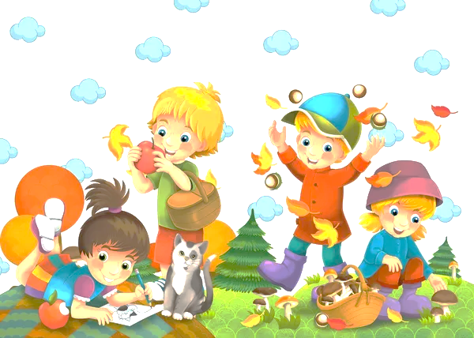
CELOROČNÍ PLÁN ŠKOLNÍ DRUŽINY
2023 – 2024
ROK V PŘÍRODĚ

* pranostiky, zvyky a symboly určitého období, vyprávění k tématu měsíce (internet, encyklopedie, dokumenty), vycházky do přírody, hry na hřišti, v tělocvičně a v atriu školy.
ZÁŘÍ – Čas sklizně a příprav na zimu
- akce měsíce –Podzimní počasí
ŘÍJEN – Čas pro listnaté stromy
- akce měsíce – Hallowenská stezka
LISTOPAD – Čas pro domácí mazlíčky
- akce měsíce – zvířátková stezka
PROSINEC – Čas pro jehličnany
- akce měsíce – Koledy
LEDEN – Čas pro ptáky
- akce měsíce – Ptačí radování
ÚNOR – Čas pro pejsky a kočičky
- akce měsíce – Poznávací kvíz
BŘEZEN – Školička pro pěšáky
- akce měsíce - Velikonoce
DUBEN – Čas pro domácí hospodářská zvířata
- akce měsíce – Poznávací kvíz
KVĚTEN – Čas květů a květin
- akce měsíce – Jarní hrátky
ČERVEN – Čas pro les
- akce měsíce – Lesní stezka

